Квантовая физика
2015

СОДЕРЖАНИЕ ТЕОРИИ
№ | Тема
1 | Принцип относительности Эйнштейна
2 | Принцип инвариантности скорости света
3 | Планетарная модель атома
4 | Нуклонная модель ядра Гейзенберга–Иваненко
5 | Нуклоны
6 | Изотопы
7 | Постулаты Бора
8 | Излучение
9 | Поглощение
10 | Непрерывный спектр
11 | Линейчатый спектр поглощения
12 | Линейчатый спектр испускания
13 | Радиоактивность:  - естественная радиоактивность  - искусственная радиоактивность
14 | Альфа распад
15 | Бета распад
16 | Гамма распад
17 | Закон радиоактивного распада
18 | Ядерные реакции
19 | Фотон:  - энергия фотона  - импульс фотона
20 | Гипотеза де Бройля о волновых свойствах частиц
21 | Корпускулярно-волновой дуализм
22 | Дифракция электронов
23 | Гипотеза М. Планка о квантах
24 | Фотоэффект
25 | Опыт Столетова
26 | Законы Фотоэффекта
27 | Уравнение Эйнштейна

Обозначе-ние  задания в  работе | Проверяемые элементы  содержания | Коды элементов  содержания  по кодификатору  элементов  содержания
19 | Инвариантность скорости света в вакууме. Планетарная модель атома.  Нуклонная модель ядра Гейзенберга–Иваненко. Изотопы | 4.1  5.2.1, 5.3.1
20 | Радиоактивность.  Ядерные реакции.  Деление и синтез ядер | 5.3.4, 5.3.6
21 | Фотоны  Закон радиоактивного распада | 5.1.2, 5.3.5
22 | Квантовая физика(изменение физических  величин в процессах, установление  соответствия между физическими  величинами и единицами измерения,  формулами, графиками) | 5.1–5.3
23 | Механика – квантовая физика (методы научного познания: измерения с учетом  абсолютной погрешности, выбор установки для проведения опыта по заданной гипотезе, построение графика по заданным точкам с учетом абсолютных погрешностей измерений) | 1.1–5.3
24 | Механика– квантовая физика (методы  научного познания: интерпретация  результатов опытов) | 1.1–5.3
26 | Электродинамика, квантовая физика  (расчетная задача) | 3.1–3.6  5.1–5.3
27 | Электродинамика, квантовая физика (расчетная задача) | 3.1–3.6  5.1–5.3
28 | Механика– квантовая физика (качественная задача) | 3.1–3.6
31 | Электродинамика, квантовая физика (расчетная задача) | 3.1–3.6  5.1–5.3

Теория
Инвариантность скорости света. Принцип относительности Эйнштейна
Постулат 1 (Принцип относительности Эйнштейна). Любое физическое явление протекает одинаково во всех инерциальных системах отсчёта.
Постулат 2 (Принцип инвариантности скорости света.). каждой инерциальной системе отсчёта свет движется в вакууме с одной и той же скоростью; величина этой скорости не зависит от того, покоится или движется источник света.
Скорость света равна:
с = 300 000 000 м/с

Планетарная модель атома.
Планетарная модель атома
В центре атома находится крошечное положительно заряженное ядро, вокруг которого движутся электроны (рис.1) Атом в целом электрически нейтрален. Заряд ядра по модулю равен суммарному заряду электронов, так что атом в целом электрически нейтрален. Однако электроны могут быть выбиты из своих орбит и покинуть атом — тогда атом превращается в положительно заряженный ион.
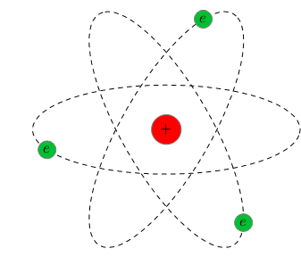
Рис.1 Планетарная модель атома
Нуклонная модель ядра Гейзенберга–Иваненко. Заряд ядра. Массовое число ядра.
Почти вся масса атома сосредоточена в ядре — и это при том, что ядро в сто тысяч раз меньше самого атома. Ядро состоит из протонов Z и нейтронов N. Модель атомного ядра показана на рис.2. Красным цветом условно изображены протоны, синим — нейтроны.
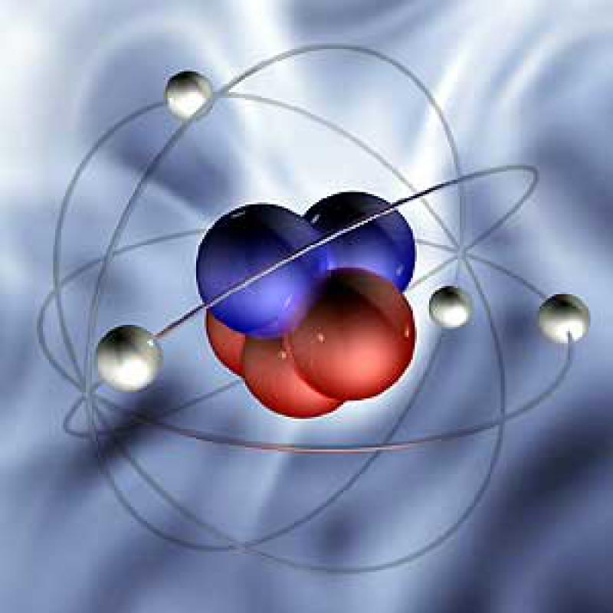
Рис.2 Строение ядра
Общее число нуклонов в ядре называется массовым числом и обозначается A.
$A=Z+N$, где
Z – Порядковый номер элемента в таблице Менделеева, заряд ядра, количество протонов и количество электронов.
N – количество нейтронов. N = A-Z
A – массовое число.
Запись означает, что в ядре элемента X содержится A нуклонов, из которых Z являются протонами. Протоны и нейтроны, входящие в состав ядра называются нуклонами. Например, ядро алюминия состоит из 27 нуклонов, а именно из 13 протонов и 14 нейтронов. Ядро гелия - так называемая
α-частица - состоит из двух протонов и двух нейтронов.
Изотопы — это разновидности одного и того же химического элемента, различающиеся числом нейтронов в ядре. Например, у водорода три изотопа: обычный
, дейтерий , тритий
нейтронов.
Изотоны − атомные ядра, имеющие одинаковое число нейтронов (N = const) и разное число протонов.
Изобары − атомные ядра, имеющие одинаковое массовое число A (A = Z + N) и разные числа нейтронов и протонов.
Постулаты Бора
Первый постулат Бора. Атомная система может находиться в строго определенных дискретных состояниях, каждому из которых соответствует определенная энергия. Находясь в стационарных состояниях атом не излучает.
Второй постулат Бора. Энергия испускается или поглощается при переходе электрона из одного состояния в другое.
$$hν_{n,k}=E_{k}-E_{n}$$
При излучении энергии атомом - атом переходит из стационарного состояния с большей энергией в стационарное состояние с меньшей энергией
При поглощении энергии атомом - атом переходит из стационарного состояния с меньшей энергией в стационарное состояние с большей энергией.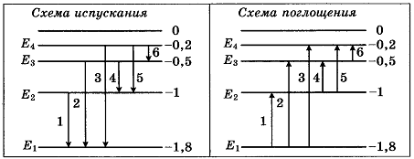
Рис.3 Схемы поглощения и излучения света
Линейчатые спектры
Непрерывный спектр – непрерывная радужная полоска, которую можно получить, если пропустить солнечный свет через стеклянную призму или дифракционную решётку (рис.4). Непрерывные спектры дают раскаленные твердые тела, жидкости или плотные газы.
Рис.4 Непрерывный спектр
Линейчатый спектр испускания - линейчатый спектр, образованный тонкими изолированными разноцветными линиями на черном фоне. На рис. 5 представлены линейчатые спектры различный атомов.
Линейчатый спектр испускания получают от разогретых веществ в газообразном атомарном состоянии.
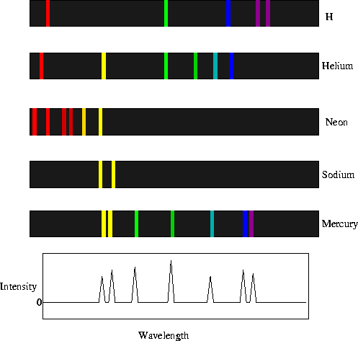
Рис.5 Линейчатый спектр испускания
Атомы излучают свет, переходя из возбуждённого состояния в основное. Но вещество может не только излучать, но и поглощать свет. Атом, поглощая свет, совершает обратный процесс — переходит из основного состояния в возбуждённое.
Снова рассмотрим разреженный атомарный газ, но на сей раз в холодном состоянии (при достаточно низкой температуре). Свечения газа мы не увидим; не будучи нагретым, газ не излучает — атомов в возбуждённом состоянии оказывается для этого слишком мало.
Линейчатый спектр поглощения можно получить, если белый свет пропустить через вещество в газообразном атомарном состоянии. Если сквозь холодный газ пропустить свет с непрерывным спектром, то можно увидеть что-то вроде этого (рис. 6.):
Рис.6 Линейчатый спектр поглощения
На фоне непрерывного спектра падающего света появляются тёмные линии, которые образуют так называемый спектр поглощения.
Каждое вещество имеет свой набор характерных полос (рис. 7).
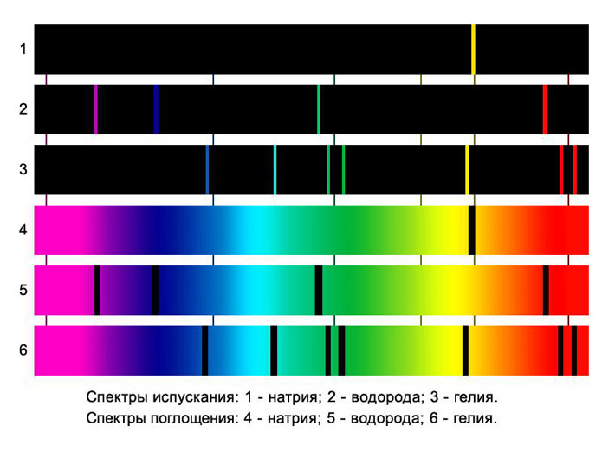
Рис.7 Спектры испускания и поглощения натрия, водорода и гелия.
Спектр вещества индивидуальным. С помощью спектрального анализа - физического метода качественного и количественного определения атомного и молекулярного состава вещества, основанного на исследовании его спектров, можно определить из каких химических элементов состоит вещество и в каком количестве содержится каждый элемент в данном веществе.
Радиоактивность. Альфа-распад. Бетта-распад. Гамма-излучение.
Радиоактивность – способность некоторый ядер к самопроизвольному превращению в другие ядра. Обычно это процесс сопровождается испусканием различных частиц (таблица 1)
Таблица 1

Обозначение элементарной частицы | Название элементарной частицы
α или ${}_{2}^{4}{He}$ | Альфа частица (атом гелия)
β или ${}_{-1}^{0}e$ | Бета частица (электрон)
β или ${}_{+1}^{0}e$ | Бета частица (позитрон)
γ | Гамма излучение (не имеет зарядового числа и массового числа)
p или ${}_{1}^{1}H$ | Протон (атом водорода)
n или ${}_{0}^{1}n$ | Нейтрон
Радиоактивность бывает естественная и искусственная.
Естественная радиоактивность – самопроизвольный распад атома. Ядра тяжелых элементов имеют сравнительно большие размеры, поэтому между отдельными участками может возникнуть электрическое отталкивание, и ядро разрушается.
Искусственная радиоактивность – распад ядер вследствие взаимодействия с элементарными частицами.
Альфа распад
Альфа распад - вид радиоактивного распада ядра, в результате которого происходит испускание ядра гелия ${}_{2}^{4}{He}$ - альфа-частицы. При этом массовое число ядра уменьшается на 4, а атомный номер уменьшается на 2 (рис.8).
Формула Альфа распада:
$${}_{Z}^{A}X={}_{2}^{4}{He}+{}_{Z-2}^{A-4}Y$$
Защита от излучения – лист бумаги, толщиной 0,1 мм.
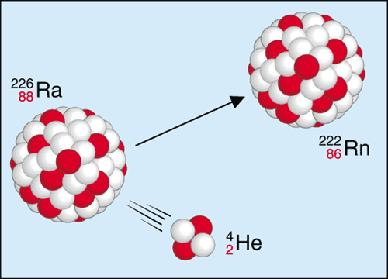
Рис. 8 Альфа распад
Бета распад
Бета распад - вид радиоактивного распада ядра, в результате которого происходит испускание электрона. Обусловлен слабым взаимодействием и изменяющий заряд ядра на единицу без изменения массового числа При этом массовое число не изменяется, а атомный номер увеличивается на 1 (рис.9).
Защита от излучения – алюминиевая пластина, толщиной 3,5 см.

Бетта распад:
Электронный бетта распад: ${}_{Z}^{A}X={}_{-1}^{0}e+{}_{Z+1}^{A}Y$
Позитронный бетта распад: : ${}_{Z}^{A}X={}_{+1}^{0}e+{}_{Z-1}^{A}Y$
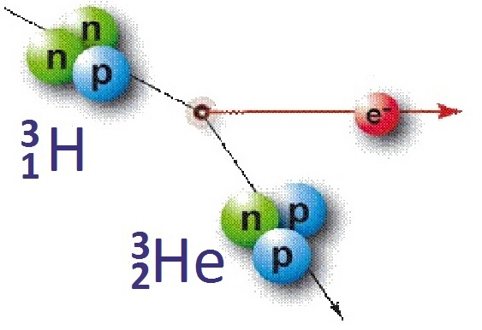
Рис. 9 Бета распад
Гамма распад
Гамма распад – коротковолновое электромагнитное излучение, сопровождающее альфа и бета распады. При этом ядро из возбужденного состояния переходит в основное, а массовое число и атомный номер не изменяется (рис.10).
Формула Гамма распада:
$${}_{Z}^{A}X={}_{Z}^{A}X$$
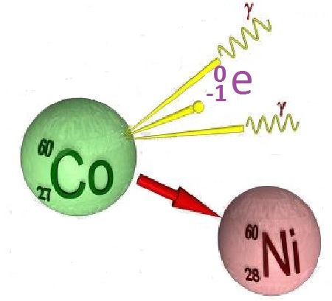
Рис. 10 Гамма распад, сопровождающий бета распад.
Защита от излучения – огромный слой свинца.
Деление и синтез ядер
Закон радиоактивного распада - экспоненциальный закон убывания числа атомных ядер радиоактивного элемента со временем (рис.11))
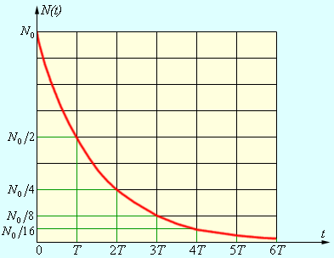
Рис. 11 Зависимость количества радиоактивного вещества от времени
$$N=N_{0}∙2^{-\frac{t}{T}}$$
, где $N_{0}-начальное число частиц,$
$N$ – конечное число частиц
t – время распада (с, секунда)
Т – период полураспада (с, секунда)
Период полураспада — это время, в течение которого распадается половина имеющихся радиоактивных атомов, т.е. время, за которое исходное число ядер уменьшается вдвое (рис.12)). Чем меньше период распада, тем меньше времени живут атомы, тем быстрее происходит распад.
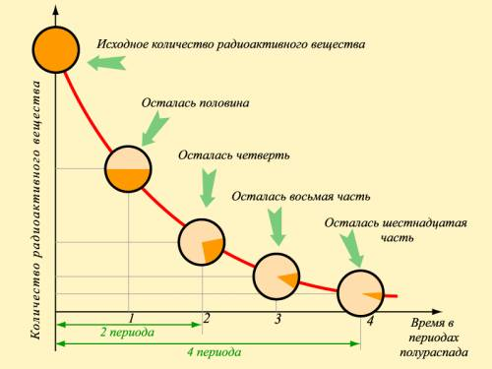
Рис. 12) Зависимость количества радиоактивного вещества от времени
Ядерные реакции. Деление и синтез ядер
Ядерные реакции – это изменения в ядрах, которые происходят под действием других ядер или элементарных частиц.
В формулах альфа, бета и гамма излучения присутствуют некоторые закономерности присущие ядерным реакциям;
- Сумма массовых чисел продуктов распада равна массовому числу исходного ядра. Этот баланс массовых чисел отражает неизменность общего числа нуклонов до и после распада.
- Сумма зарядовых чисел продуктов распада равна зарядовому числу исходного ядра. Этот факт служит одним из многочисленных экспериментальных подтверждений закона сохранения заряда.
Энергия связи ядра — это минимальная работа, которую необходимо совершить для расщепления ядра на составляющие его нуклоны.
$$E_{св}=∆mc^{2}$$ | Энергия связи нуклонов в атомных ядрах | $m_{p}$ – масса протона  $m_{n}$ – масса нейтрона  $m_{я}$ – масса ядра  с = 3∙10⁸м/с – скорость света  $∆m$ – дефект масс (кг)
$$Δm=Zm_{p}+Nm_{n}-m_{я}$$ | Дефект массы
Фотоны.
Фотоны
Согласно гипотезе М. Планка - свет состоит из отдельных порций энергии — фотонов. Излучение света, его распространение и поглощение происходит строго этими порциями.
Энергия фотона
$$E=hν=\frac{hc}{λ}=\frac{p^{2}}{2m}$$
Импульс фотона
$p=\frac{hν}{c}=\frac{h}{λ}$, где
E – энергия (Дж, Джоуль)
$ν$ – частота (Гц, Герц)
$λ$ – длина волны (м, метр)
h = 6,6∙10⁻³⁴Дж∙с (постоянная Планка)
e = - 1,6∙10⁻¹⁹Кл (Элементарный электрический заряд, заряд электрона)
Гипотеза де Бройля о волновых свойствах частиц.
Корпускулярно-волновой дуализм - принцип, согласно которому любой объект может проявлять как волновые, так и корпускулярные свойства
Де Бройль утверждал, что не только фотоны, но и электроны и любые другие частицы материи наряду с корпускулярными обладают также и волновыми свойствами. Примером, доказывающим гипотезу де Бройля является дифракция электронов на кристаллах. Дифракция электронов — процесс рассеяния электронов на совокупности частиц вещества, при котором электрон проявляет волновые свойства.
Фотоэффект
Гипотеза М. Планка о квантах
Гипотеза о квантах. Электромагнитная энергия излучается и поглощается не непрерывно, а отдельными неделимыми порциями — квантами. Энергия кванта пропорциональна частоте излучения:
$$E=hν$$
где, h = 6.63∙10⁻³⁴ Дж∙с – постоянная Планка, $ν$ – частота (Гц, Герц)
Фотоэффект
Фотоэффект - это выбивание электронов из вещества падающим светом.

Опыты Столетова
Явление фотоэффекта было открыто Генрихом Герцем в 1887 году в ходе его знаменитых экспериментов по излучению электромагнитных волн. Год спустя фотоэффект был независимо открыт русским физиком Александром Григорьевичем Столетовым. Тщательные экспериментальные исследования, проведённые Столетовым в течение двух лет, позволили сформулировать основные законы фотоэффекта.
В своих знаменитых экспериментах Столетов использовал фотоэлемент собственной конструкции
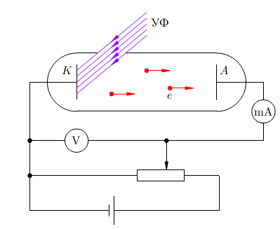
Рис. 13 Фотоэлемент Столетова
В стеклянную колбу, из которой выкачан воздух (чтобы не мешать лететь электронам), введены два электрода: цинковый катод K и анод A. На катод и анод подаётся напряжение, величину U которого можно менять с помощью потенциометра и измерять вольтметром V. Катод освещается ультрафиолетовыми лучами УФ через специальное кварцевое окошко, сделанное в колбе (стекло поглощает ультрафиолет, а кварц пропускает). Ультрафиолетовое излучение выбивает с катода электроны e, которые разгоняются напряжением U и летят на анод. Включённый в цепь миллиамперметр mA регистрирует электрический ток. Этот ток называется фототоком, а выбитые электроны, его создающие, называются фотоэлектронами.
В опытах Столетова можно независимо варьировать три величины: анодное напряжение, интенсивность света и его частоту. Начнём с напряжения.
Зависимость фототока от напряжения
Меняя величину и знак анодного напряжения, можно проследить, как меняется фототок. График этой зависимости, называемый характеристикой фотоэлемента.
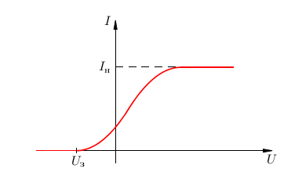
Рис. 14 Характеристика фотоэлемента
Под действием фотоэффекта электроны выбиваются с катода и имеют некоторую кинетическую энергию $E_{к}=\frac{m{\vec{v}}^{2}}{2}$. Если на анод подать знак минус, то электрическое поле, действующее на электроны со стороны катода и анода, будет тормозящим. Начального запаса кинетической энергии не хватает — электроны теряют свою скорость на подступах к аноду и разворачиваются обратно на катод. Максимальная кинетическая энергия вылетевших электронов оказывается меньше, чем модуль работы поля при перемещении электрона с катода на анод:
$$\frac{m{\vec{v}}^{2}}{2}<eU$$
Здесь m=9.1∙10⁻³¹ кг – масса электрона, e=1,6∙10⁻¹⁹ Кл – заряд электрона.
Изменяя постепенно напряжение мы добьемся того, что электроны смогут достичь анода. Это произойдет при условии
$$\frac{m{\vec{v}}^{2}}{2}=eU$$
Таким образом, величина задерживающего напряжения позволяет определить максимальную кинетическую энергию фотоэлектронов.
Когда напряжение выходит в область положительных значений, фототок продолжает возрастать. Оно и понятно: электрическое поле теперь разгоняет электроны, поэтому всё большее их число получают шанс оказаться на аноде. Однако достигают анода пока ещё не все фотоэлектроны. Например, электрон, вылетевший с максимальной скоростью перпендикулярно оси колбы (т. е. вдоль катода), хоть и развернётся полем в нужном направлении, но не настолько сильно, чтобы попасть на анод. Наконец, при достаточно больших положительных значениях напряжения ток достигает своей предельной величины I_{н}, называемой током насыщения, и дальше возрастать перестаёт. Дело в том, что напряжение, ускоряющее электроны, становится настолько велико, что анод захватывает вообще все электроны, выбитые из катода — в каком бы направлении и с какими бы скоростями они не начинали движение. Стало быть, дальнейших возможностей увеличиваться у фототока попросту нет — ресурс, так сказать, исчерпан.
Законы фотоэффекта
Величина I_{н} тока насыщения — это, по существу, количество электронов, выбиваемых из катода за одну секунду.
Первый закон фотоэффекта. Число электронов, выбиваемых из катода за секунду, пропорционально интенсивности падающего на катод излучения (при его неизменной частоте).
Второй закон фотоэффекта. Максимальная кинетическая энергия фотоэлектронов линейно возрастает с частотой света и не зависит от его интенсивности.
Третий закон фотоэффекта. Для каждого вещества существует красная граница фотоэффекта — наименьшая частота света$ν_{кр}$, при которой фотоэффект ещё возможен. При $ν<ν_{кр}$ фотоэффект не наблюдается ни при какой интенсивности света.(рис.15)
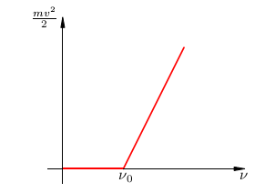
Рис.15 Зависимость энергии фотоэлектронов от частоты света
Уравнение Эйнштейна для фотоэффекта
$hν=A_{вых}+E_{к}$, где
$E_{к}=\frac{m{\vec{v}}^{2}}{2}=eU$ – кинетическая энергия фотонов
$A_{вых}=hν_{кр}=\frac{hc}{λ_{кр}}$ – работа выхода

